ДЛЯ ВАС :
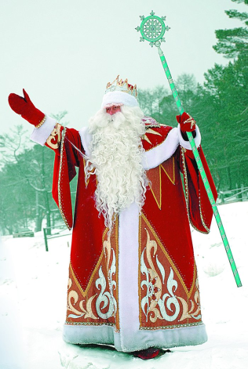
Дед Мороз и Снегурочка, музыкальные и танцевальные шоу, конкурсы, розыгрыши, призы!!!
(Время проведения 31.12.18г. с 23-00 до 01.01.19г. 03-00).
А так же новогоднее меню:
ХОЛОДНЫЕ ЗАКУСКИ
Ассорти мясное
(Буженина запеченная, рулет куриный, язык отварной, маслины, зелень)
Ассорти рыбное
(сельдь с/с, семга с/с, скумбрия, лимон, петрушка)
Соленья «Монастырская трапеза»
(Капуста кваш.,огурцы марин., помидоры консерв., перец красный струч.,клюква, чеснок)
Сырная тарелка
(Брынза,сыр, Маасдам, Чечел, груша, грецкий орех,виноград,джем малиновый, мята)
Салат «Вдохновение»
Говядина,грибы св.,огурцы марин.,сыр Пармезан, лук репка,соус соевый,горчица,зелень,масло раст.)
ГОРЯЧИЕ ЗАКУСКИ
Закуска «Таежная»
(Грибы маринов.,курица, огурцы св.,маслины, сыр, чеснок, зелень, масло раст.,майонез)
Рыба в кляре

ОСНОВНОЕ БЛЮДО
Семга «Ароматная» (горячее)
(Семга св.м., помидоры св., лук репка, зелень)
ИЛИ
Буженина запеченная (горячее)
(Свинина, морковь, чеснок, майонез)
Картофель по –французски (идет к семге и к буженине)
(Картофель, баклажаны, перец болг., помидоры св., сыр, чеснок, яйцо, зелень, специи)
ДЕСЕРТЫ
Струдель яблочный с клубничным соусом и пломбиром
Желе из черной смородины

НАПИТКИ
Клюквенный морс
Минеральная вода

Хлеб пшеничный, хлеб ржаной
Виноград/ мандарины
Шампанское/ водка

